Nama: Ariel Satyawan Syarah
NIM: 13020240103
Kelas: A3

1. Studi Kasus 1
a. Penjelasan Program
Program kalkulator sederhana ini bekerja dengan meminta pengguna memasukkan dua buah angka dan satu operator (+, -, *, /). Setelah itu, program akan menampilkan hasil perhitungan sesuai operator yang dipilih. Jika pengguna memilih perkalian, maka program mengalikan kedua angka dan menampilkan hasilnya. Jika pengguna memilih pembagian dan angka kedua adalah nol, maka program menampilkan pesan error “pembagian dengan nol” karena operasi tersebut tidak valid. Setelah setiap perhitungan, program akan menanyakan apakah pengguna ingin menghitung lagi. Jika pengguna memasukkan ‘y’, maka program akan mengulang proses dari awal. Jika memasukkan ‘n’, maka program akan berhenti dan menampilkan pesan “Program selesai.”
b. Output Program
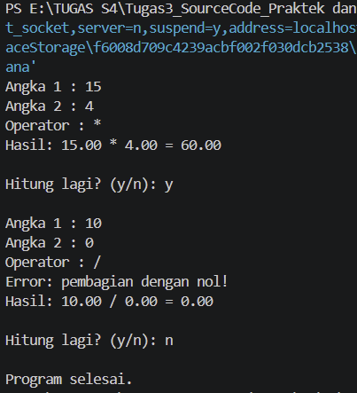

2. Studi Kasus 2
a. Penjelasan Program
Program ini digunakan untuk menginput data mahasiswa berupa nama, NIM, jumlah mata kuliah, serta nilai dari setiap mata kuliah. Setelah semua data dimasukkan, program akan menampilkan rapor yang berisi identitas mahasiswa dan daftar nilai tiap mata kuliah. Selanjutnya, program menghitung rata-rata nilai dari seluruh mata kuliah, kemudian menentukan grade berdasarkan rata-rata tersebut dengan ketentuan tertentu. Program juga menentukan apakah mahasiswa lulus atau tidak, dimana mahasiswa dinyatakan lulus jika rata-rata nilainya minimal 60. Hasil akhir ditampilkan dalam bentuk rapor yang berisi nama, NIM, nilai tiap mata kuliah, rata-rata, grade, dan status kelulusan.
b. Output Program
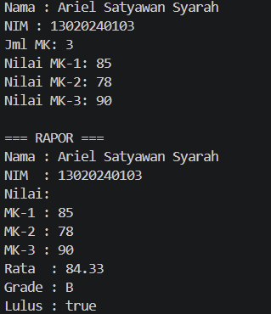

3. Studi Kasus 3
a. Penjelasan Program
Program ini mensimulasikan sistem pembelian buah di sebuah toko. Pertama, program menampilkan daftar buah beserta harga dan stok yang tersedia. Pengguna kemudian memilih buah berdasarkan nomor dan memasukkan jumlah pembelian dalam kilogram. Jika stok mencukupi, program akan menghitung subtotal harga dan menambahkannya ke total belanja, lalu menampilkan pesan bahwa pembelian berhasil. Jika stok tidak mencukupi, program akan menampilkan pesan “Stok tidak cukup” dan tidak menambahkan ke total. Proses ini akan terus berulang sampai pengguna memasukkan angka 0 untuk berhenti. Setelah selesai, program akan menampilkan total keseluruhan belanja yang harus dibayar.
b. Output Program:
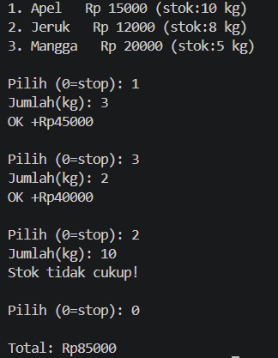

4. Studi Kasus 4
a. Penjelasan Program
program ini mengonversi total detik menjadi format waktu jam:menit:detik dengan menggunakan operasi pembagian dan modulus. pertama, detik diambil dari sisa bagi 60, kemudian menit dihitung dari hasil pembagian detik dan diambil sisanya dengan 60, sedangkan jam diperoleh dari pembagian menit dan dibatasi dengan 24 agar sesuai siklus 1 hari. hasil akhir ditampilkan dalam format hh:mm:ss disertai detail perhitungan untuk memperjelas prosesnya. selain itu, program juga memberikan contoh tambahan, seperti 120180 detik menjadi 09:23:00, 3661 menjadi 01:01:01, dan 86400 menjadi 00:00:00 karena tepat sama dengan 1 hari.
b. Output Program
